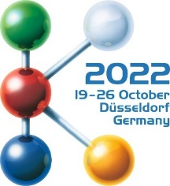  Pabellón 8a / D01 | Tosaf desarrolla nuevos masterbatches blancos sin TiO₂
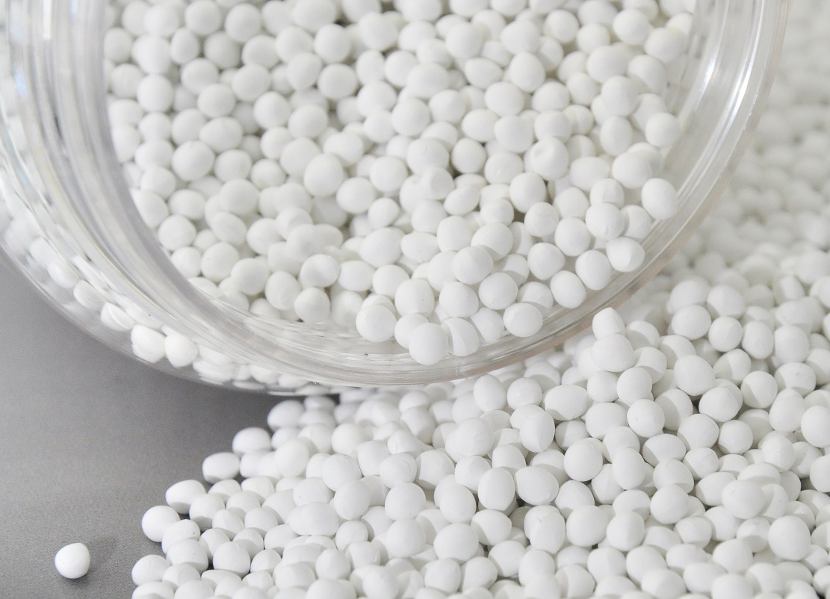
Tosaf ha desarrollado masterbatches blancos como alternativa a los tipos convencionales que contienen TiO₂, que son adecuados para la producción de envases rígidos y flexibles para la industria alimentaria, así como de piezas para las industrias del juguete y la cosmética. © Tosaf
Septiembre de 2022 -- En la feria K2022 de Düsseldorf/Alemania, Tosaf presentará una gama de nuevos masterbatches blancos que no contienen dióxido de titanio (TiO₂) y que muestran muy buenas propiedades en lo referente al índice de blancura, la fuerza de color y la opacidad. La empresa responde así a un número creciente de consultas de clientes, ya que se sospecha que el pigmento blanco convencional sería cancerígeno cuando se inhala en forma de polvo y porque la UE lo ha prohibido como colorante alimentario (E171). Aunque esta decisión de la UE no prohíbe aún el uso del TiO₂ como pigmento en polímeros que entran en contacto con alimentos, los fabricantes de envases rígidos y flexibles para la industria alimentaria, así como de piezas para la industria del juguete y de la cosmética, están cada vez más interesados en cambiar a masterbatches sin TiO₂ en el futuro.
Ahora, Tosaf ha desarrollado este tipo de masterbatches en forma de gránulos cilíndricos y esféricos. Son el resultado de un estudio iniciado por Tosaf Benelux R&D para encontrar alternativas para la coloración blanca de plásticos. Aunque su formulación no contiene dióxido de titanio sin aglutinar, su opacidad y fuerza de color están al mismo nivel que los masterbatches de TiO₂ estándar al aplicar la misma dosis. El tono de color en sí puede ajustarse desde amarillento a neutro a azulado. Como esto es cierto independientemente del sistema de soporte, los nuevos masterbatches blancos de Tosaf, pendientes de patente, son compatibles con cualquier polímero base. La baja abrasividad permite una larga vida útil de los moldes, y no se presentan efectos plate out en el procesamiento en sistemas de dos rodillos.
Michel Theunisz, Director General de Tosaf Benelux, comenta al respecto: "Con el desarrollo y el lanzamiento de nuestros nuevos masterbatches blancos que no contienen TiO₂ y están disponibles con diferentes sistemas de soporte, estamos resolviendo el problema de los procesadores de plásticos y los propietarios de marcas en torno a la coloración blanca de los plásticos para los envases de alimentos, productos cosméticos y médicos, así como para juguetes, independientemente del método de procesamiento y el uso final. El nuevo masterbatch blanco de Tosaf le permitirá a la industria de los plásticos reducir proactivamente el uso de TiO₂ en los plásticos"
Desde hace más de tres décadas, Tosaf desarrolla y produce aditivos, compuestos y masterbatches de color de alta calidad para la industria de los plásticos. Para ello, la empresa ha ampliado continuamente su gama de productos, sus capacidades de producción y su alcance mundial y se ha convertido en una empresa global cercana al mercado. En la actualidad, la empresa tiene clientes en más de 50 países de Europa, América del Norte, América del Sur, Asia y Oriente Medio y emplea a más de 1.400 personas en sus instalaciones de producción, almacenes y oficinas de venta y distribución de todo el mundo.
Amos Megides, director general de Tosaf, fundó la empresa en Israel en 1986 y sigue al frente de ella. Dirige e inspira a su equipo centrándose en una excepcional prestación de servicios, una calidad superior y una innovación continua. Los principales accionistas de Tosaf son Megides Holdings Ltd. y el Grupo Ravago.
Tosaf assume no liability, nor take any responsibility of any kind for any outcomes to you or to your business that you believe may have been influenced by reading this information. We provide no warranty, nor representation of any kind, expressed or implied, as to the nature, standard, accuracy, completeness or otherwise of the information, neither to the suitability or otherwise of the products, to any use, application, or specific purpose, etc. It is your sole responsibility to make your own business judgement and to seek professional and/or legal advice relevant to your circumstances and business activities, as well as to match your particular needs and restrictions. Furthermore, it is your sole responsibility as to whether you choose to use or not to use any information provided herein.
Información más detallada sobre Tosaf:  Sra. Rotem Spiegel  Global Marketing Manager  Tosaf Compounds Ltd.  Tel.: +972 9 8984610  rotemsp@tosaf.com | Contacto con la redacción y ejemplares justificativos por favor vía:  Dr.-Ing. Jörg Wolters  KONSENS PR GmbH & Co. KG  Im Kühlen Grund 10, D-64823 Groß-Umstadt  Tel.: +49 6078 9363-13, mail@konsens.de
Los textos y las ilustraciones referentes a los comunicados de prensa de Tosaf están disponibles para su descarga en https://www.konsens.de/tosaf

